Οδηγίες για την αγορά εισιτηρίων για την διαδικτυακή συναυλία
- Πατάμε το link https://www.ticketservices.gr/event/online-streaming-synavlia-stirixis/
- Αυτόματα μας ανοίγει τη σελίδα στην οποία θα αγοράσουμε τα εισιτήρια
- Πατάμε την επιλογή εισιτήρια και μετά το επιλογή εισιτηρίων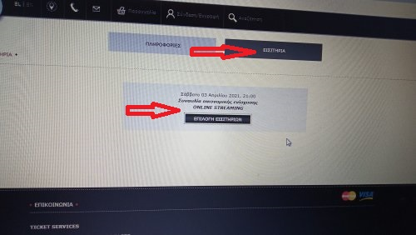
- Από τις επιλογές που μας δίνει επιλέγουμε αυτό που θέλουμε (3,5 ή 10 €) καθώς και το πόσα θέλουμε.
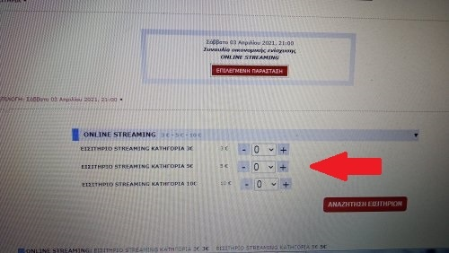
- Έπειτα πατάμε το «Αναζήτηση εισιτηρίων» και αφού ελέγξουμε ότι ο αριθμός των εισιτηρίων και το κόστος τους είναι αυτό που θέλουμε πατάμε το «Σύνοψη παραγγελίας και ολοκλήρωση»
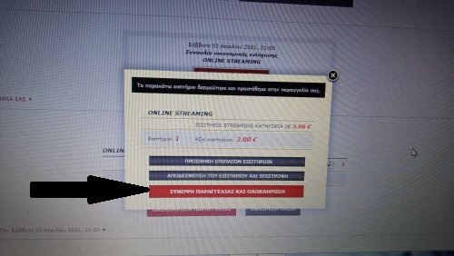
- Πατάμε στο «Αποδοχή και συνέχεια» και μετά το «Αγορά ως επισκέπτης» και αφού συμπληρώσουμε τα στοιχεία που ζητάει πατάμε το «Συνέχεια στην παραγγελία» και μας κατευθύνει στην σελίδα πληρωμής
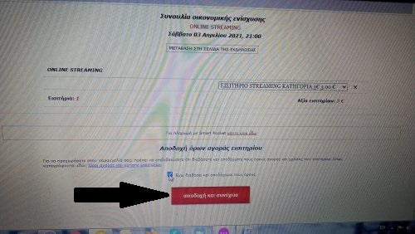
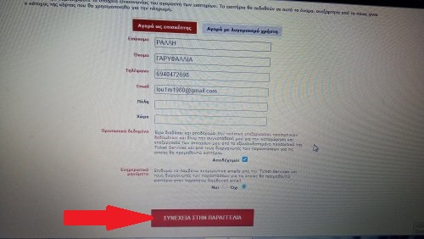
Προσοχή! Είναι σημαντικό να διαβάσετε τα παρακάτω, γιατί περιλαμβάνουν κρίσιμες πληροφορίες για την συναλλαγή σας! Σας παρακαλούμε διαθέστε ένα λεπτό για την κατανόησή τους!
- Δεκτές είναι οι πιστωτικές, χρεωστικές, και προπλρωμένες κάρτες VISA, MASTERCARD έκδοσης οποιασδήποτε τράπεζας.
- Μετά τη χρέωση της κάρτας ΔΕΝ ΜΠΟΡΕΙ να γίνει ΑΚΥΡΩΣΗ ή ΑΛΛΑΓΗ των εισιτηρίων.
- Για το λόγο αυτό βεβαιωθείτε ότι έχετε ελέγξει προσεκτικά τα στοιχεία της αγοράς σας πριν προχωρήσετε στην πληρωμή.
- Μετά την ολοκλήρωση της συναλλαγής θα εμφανιστεί απόδειξη με τις πληροφορίες για την λήψη των εισιτηρίων σε ηλεκτρονική μορφή (PDF) ή για την δυνατότητα παραλαβής τους από φυσικό σημείο, όπου αυτό προβλέπεται.

- Συμπληρώνουμε τα στοιχεία που ζητάει για την έκδοση της απόδειξης και πατάμε το «Συνέχεια στην πληρωμή»
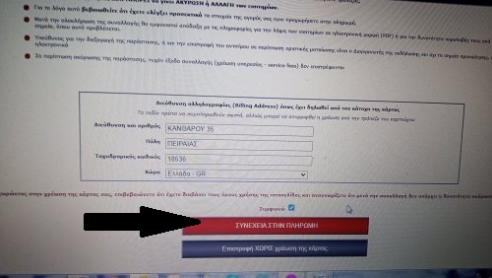
- Στη νέα σελίδα που ανοίγει καταχωρούμε τα στοιχεία της κάρτας μας και πατάμε το πληρωμή
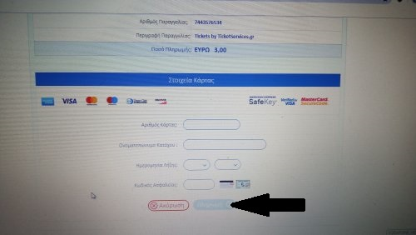
- Μόλις ολοκληρωθεί η συναλλαγή μας επιστρέφει αυτόματα στην σελίδα και πατάμε το «εμφάνιση απόδειξης-λήψη εισιτηρίων» και μας ανοίγει το e-ticket σε μορφή pdf όπου μας δίνει τη δυνατότητα να το κατεβάσουμε πατώντας το «λήψη αρχείου e-ticket».
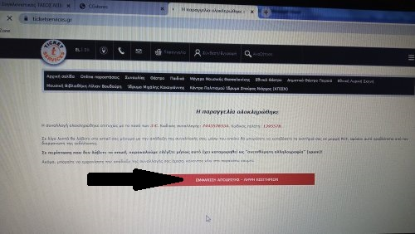
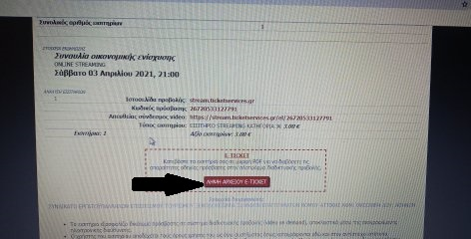

- Ταυτόχρονα καλό θα είναι να ελέγξουμε το mail γιατί θα έχουν σταλεί και εκεί.
- Προσοχή ο κάθε κωδικός πρόσβασης ή απευθείας σύνδεσμος video είναι μοναδικός πράγμα που σημαίνει ότι δεν μπορούν να τον χρησιμοποιήσουν 2.
- Στην περίπτωση μαζικής αγοράς εισιτηρίων (που τον αριθμό τους θα επιλέξουμε στο βήμα 4) θα μας αποσταλούν αντίστοιχοι μοναδικοί κωδικοί ώστε να τους αποστείλουμε σε αυτούς που θέλουμε είτε με email είτε μέσω Viber.

